Mục lục
LOGIC GAME 2
1. Khởi tạo game - Game_Init() 2
2. Cập nhập game - Game_Update() 2
3. Khởi tạo lại ống cản ở chế độ bình thường - Pipes_ResetNormal() 2
4. Lưu lịch sử điểm số - SaveScoreToHistory() 3
5. Cập nhật bảng xếp hạng – UpdateRanking() 3
6. Vẽ giao diện trò chơi (Game_Draw) 3

Danh mục hình ảnh
Hình 1: Hiển thị màn hình chờ người chơi nhấn nút để bắt đầu trò chơi 4
Hình 2: Hiển thị hình ảnh giới thiệu (logo Flappy Bird) ở giữa màn hình. 4
Hình 3: Chế độ không có ống cản (nopipe_mode), 5
Hình 4: Chế độ chơi bình thường 5
Hình 5: Hiển thị màn hình khi thua 5
Hình 6: Hiển thị menu game 6
Hình 7: Menu cấu hình trò chơi (chọn độ khó, chọn trọng lực). 6
Hình 8: Chọn độ khó 6
Hình 9: Chọn trọng lực theo hành tinh 7
Hình 10: Hiển thị lịch sử trò chơi 7
Hình 11: Chọn chim 8
Hình 12: Xếp hạng dựa theo số điểm 8

LOGIC GAME

1. Khởi tạo game - Game_Init()
Hàm Game_Init() thực hiện khởi tạo lại trạng thái ban đầu của trò chơi. Cụ thể, dựa trên mức độ khó (game_difficulty), số lượng ống cản được thiết lập ( num_pipes = 2 với chế độ Easy/Medium, num_pipes = 3 với chế độ Hard).
Nhân vật chim được đặt tại vị trí cố định ban đầu (bird.x = 20, bird.y =SCREEN_HEIGHT / 2) với vận tốc bằng không (bird.vy = 0).
Các ống cản được khởi tạo ngoài màn hình (pipes[i].x = SCREEN_WIDTH + i * gap_between), trong đó vị trí và kích thước khe hở được sinh ngẫu nhiên bằng hàm rand() để tăng tính đa dạng của trò chơi.
Những ống không được sử dụng sẽ được vô hiệu hóa bằng cách đặt cờ passed = 1.
Cuối cùng, điểm số (score = 0), trạng thái kết thúc trò chơi (gameOver = 0) được đặt lại và màn hình OLED được xóa (ssd1306_Fill(Black)) để chuẩn bị hiển thị khung hình mới.

2. Cập nhập game - Game_Update()
Hàm Game_Update() chịu trách nhiệm cập nhật logic chính của trò chơi trong mỗi chu kỳ. Khi cờ gameOver được kích hoạt, hàm kết thúc ngay để dừng toàn bộ xử lý. Trường hợp trò chơi đang ở chế độ đặc biệt không có ống cản (nopipe_mode), hệ thống chỉ cập nhật chuyển động của chim dưới tác động của trọng lực và kiểm tra va chạm với khe an toàn trong một khoảng thời gian giới hạn (3 giây). Nếu chim vượt ra ngoài khe cho phép, trò chơi quay lại game cũ.
Trong chế độ chơi bình thường, tốc độ di chuyển của ống cản được xác định theo độ khó (pipe_speed), đồng thời lực trọng trường tác động lên chim được thay đổi theo hành tinh đã chọn. Vị trí chim được cập nhật dựa trên vận tốc rơi. Các ống cản di chuyển từ phải sang trái và khi chim vượt qua một ống chưa được đánh dấu (passed), điểm số được tăng. Cứ mỗi 10 điểm, hệ thống kích hoạt chế độ không có ống cản.
Khi một ống cản ra khỏi màn hình, nó sẽ được tái sử dụng bằng cách đặt lại vị trí phía sau ống xa nhất, đồng thời sinh ngẫu nhiên kích thước và vị trí khe hở dựa trên mức độ khó. Hệ thống liên tục kiểm tra va chạm giữa chim và ống cản hoặc biên trên/dưới của màn hình. Nếu phát hiện va chạm, trò chơi kết thúc, điểm số được lưu lại, bảng xếp hạng được cập nhật và trạng thái game chuyển sang GAME_OVER.

3. Khởi tạo lại ống cản ở chế độ bình thường - Pipes_ResetNormal()
Hàm Pipes_ResetNormal() dùng để khôi phục trạng thái các ống cản khi kết thúc chế độ đặc biệt không có ống cản. Các ống được sắp xếp lại theo trục ngang bắt đầu từ vị trí start_x = 90, với khoảng cách cố định giữa các ống nhằm đảm bảo nhịp độ trò chơi ổn định. Chiều cao khe hở của mỗi ống được sinh ngẫu nhiên (20 + rand() % 12) và vị trí khe theo trục Y cũng được tạo ngẫu nhiên trong giới hạn màn hình để tránh tràn biên. Cờ passed được đặt lại về 0 để cho phép hệ thống tính điểm khi người chơi vượt qua các ống này.

4. Lưu lịch sử điểm số - SaveScoreToHistory()
- Hàm dùng để lưu điểm số của mỗi lượt chơi vào mảng lịch sử history.
- Số lượng bản ghi lịch sử được giới hạn tối đa là 5.
- Khi mảng chưa đầy (history_count < 5), điểm số và mức độ khó hiện tại được lưu trực tiếp vào phần tử tiếp theo.
- Khi mảng đã đầy, các bản ghi cũ được dịch sang trái để loại bỏ bản ghi lâu nhất.
- Điểm số mới cùng mức độ khó tương ứng được ghi vào vị trí cuối của mảng.
- Cách lưu này không sử dụng bộ nhớ động, phù hợp với hệ thống nhúng và đảm bảo chỉ giữ lại các kết quả chơi gần nhất.

5. Cập nhật bảng xếp hạng – UpdateRanking()
- Hàm dùng để cập nhật bảng điểm cao (high_scores) khi kết thúc một lượt chơi.
- Duyệt qua mảng điểm cao theo thứ tự giảm dần để tìm vị trí phù hợp cho điểm mới.
- Khi điểm mới (newScore) lớn hơn một điểm hiện có, các điểm phía sau sẽ được dịch sang phải để tạo chỗ trống.
- Điểm mới được chèn vào đúng vị trí trong bảng xếp hạng.
- Bảng xếp hạng luôn được duy trì theo thứ tự giảm dần.
- Cách xử lý này đảm bảo chỉ lưu và hiển thị các điểm số cao nhất mà không cần sắp xếp lại toàn bộ mảng.

6. Vẽ giao diện trò chơi (Game_Draw)
Hàm Game_Draw() chịu trách nhiệm hiển thị toàn bộ giao diện trò chơi trên màn hình OLED dựa theo trạng thái hiện tại (flag_gameState).
Các trạng thái hiển thị chính:
GAME_WAIT_START: Hiển thị màn hình chờ người chơi nhấn nút để bắt đầu trò chơi.
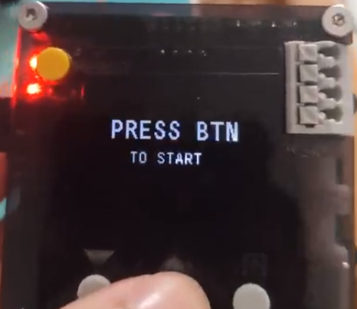
Hình 1:Hiển thị màn hình chờ người chơi nhấn nút để bắt đầu trò chơi
GAME_PLATFORM: Hiển thị hình ảnh giới thiệu (logo Flappy Bird) ở giữa màn hình.
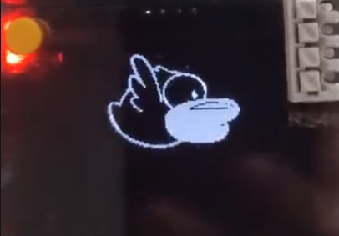
Hình 2:Hiển thị hình ảnh giới thiệu (logo Flappy Bird) ở giữa màn hình.
GAME_PLAYING:
- Vẽ nhân vật chim theo loại chim được chọn (selected_bird).
- Nếu đang ở chế độ không có ống cản (nopipe_mode), chỉ vẽ chim, khe an toàn và điểm số (Cứ đạt được 10 điểm chế độ này sẽ hiện ra trong 3s).
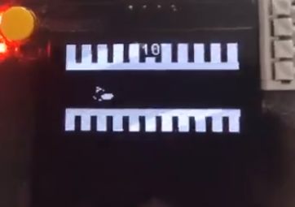
Hình 3: Chế độ không có ống cản (nopipe_mode),
- Trong chế độ chơi bình thường:
+ Vẽ các ống cản đang hoạt động.
+ Hiển thị điểm số ở giữa màn hình.
+ Hiển thị số cúp đã đạt được và mức độ khó hiện tại (E/M/H).
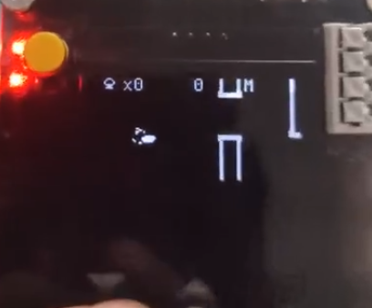
Hình 4:Chế độ chơi bình thường
GAME_OVER: Hiển thị thông báo kết thúc trò chơi và hướng dẫn người chơi tiếp tục.
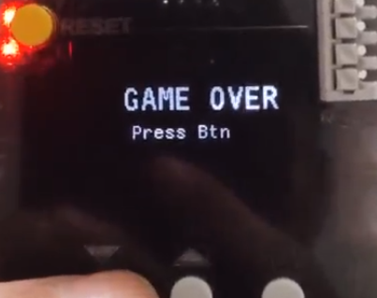
Hình 5: Hiển thị màn hình khi thua
GAME_HOME:
- Hiển thị menu chính với các mục lựa chọn.
- Mục đang được chọn được đánh dấu bằng mũi tên và nền sáng.
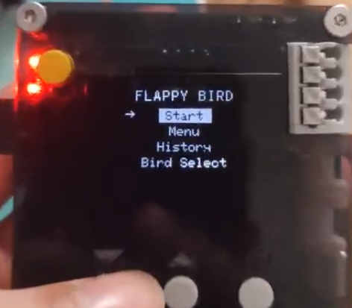
Hình 6: Hiển thị menu game
GAME_MENU / GAME_MENU_DIFFICULTY_SELECT / GAME_MENU_GRAVITY_SELECT:
Hiển thị các menu cấu hình trò chơi (chọn độ khó, chọn trọng lực).
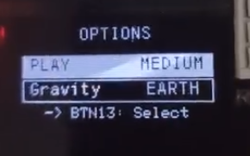
Hình 7: Menu cấu hình trò chơi (chọn độ khó, chọn trọng lực).
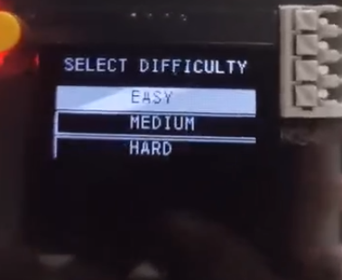
Hình 8: Chọn độ khó
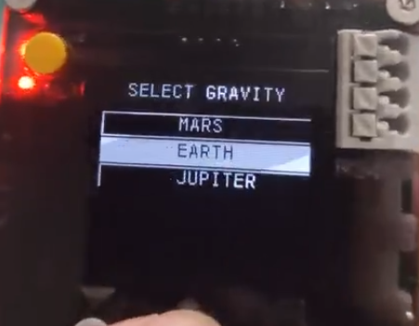
Hình 9: Chọn trọng lực theo hành tinh

GAME_HISTORY: Hiển thị lịch sử các lượt chơi gần nhất, bao gồm điểm số và độ khó tương ứng.
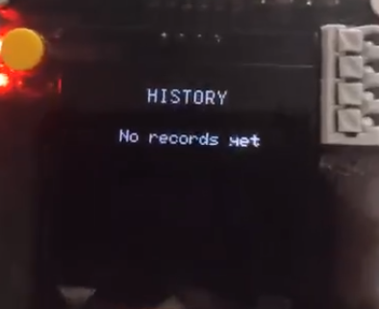
Hình 10: Hiển thị lịch sử trò chơi
GAME_BIRD_SELECT:
- Hiển thị màn hình chọn nhân vật chim.
- Các chim bị khóa sẽ hiển thị điều kiện mở khóa theo số cúp đạt được.

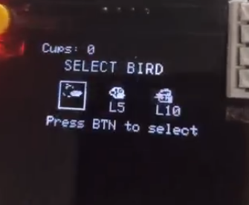
Hình 11: Chọn chim
- L5 (Lock 5): Cần 5 Cups để mở khóa chim thứ 2
- L10 (Lock 10): Cần 10 Cups để mở khóa chim thứ 3
GAME_RANK: Hiển thị bảng xếp hạng điểm cao theo thứ tự giảm dần.
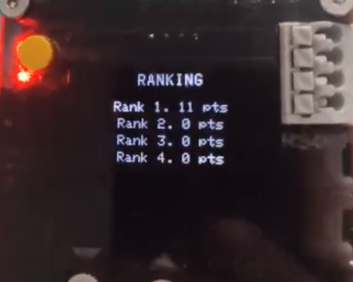
Hình 12: Xếp hạng dựa theo số điểm

